Hulp nodig?

In iedere gemeente kunnen vrijwilligers je helpen. Je mag ons steeds bellen dan vragen wij de nodige hulp aan. Je kan ook zelf hulp vragen door te klikken op de afbeelding uit jouw gemeente.
Woon je in Waregem of Sint- Eloois-Vijve?
Woon je in Wielsbeke of Sint-Baafs-Vijve?
Woon je in Dentergem of Oeselgem?
Woon je in Aarsele of Kanegem?
Woon je in Egem?
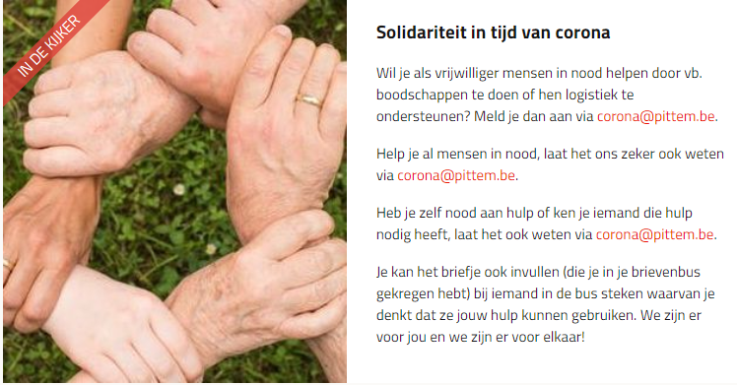
Woon je in Koolskamp?
